# Практическая работа Создание CSS-анимации

### Задание

Создать интерактивную карту с отметками, в каких городах музыкальная группа планирует проводить концерт. При наведении курсора на точку города будет появляться выноска с датой мероприятия и кнопкой «Купить билеты»:

**План работы**

1. Для четырех точек на карте (города, в которых будут проходить концерты) создать пульсирующую анимацию для привлечения внимания.
2. При наведении курсора на точку города анимация должна становиться на паузу. Когда курсор убран, анимация возобновляется.
3. Также при наведении курсора на точку города должна плавно появляться небольшая выноска с местом и датой концерта, кнопкой для покупки билетов. Когда курсор убран, информационная выноска исчезает.
4. Цвет кнопки в выноске должен меняться при наведении курсора.
5. Составление отчета выполненной работы

### Загрузка файлов

Скачайте архив на компьютер и ознакомьтесь с его содержимым. Вам понадобится добавить только те стили, которые будут касаться анимированных объектов.

**1. Анимация для отметок на карте**

Откройте в браузере веб-страницу из скачанного архива. Перед вами блок с картой, на которой нанесено четыре отметки с названиями городов. Наша задача — создать эффект расходящихся волн вокруг каждой точки. Мы сделаем две волны, в роли которых будут выступать псевдоэлементы :before и :after:

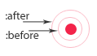

Псевдоэлементы удобно использовать, когда требуется добавить какое-то украшение к основному элементу.

Откройте в редакторе кода документ style.css из папки css. Для соблюдения порядка в таблице стилей, добавляйте новые правила не просто в конец документа, а размещайте их там, где это будет логично. Поэтому найдите селектор .pin .popover и добавьте *над* ним следующие стили для псевдоэлементов элемента .pin:

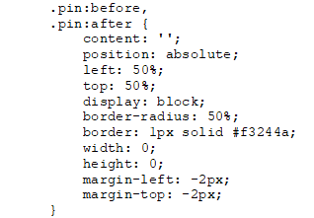

Найдите в начале таблицы стилей комментарий /* Keyframes */ и запишите под ним два следующих правила @keyframes:

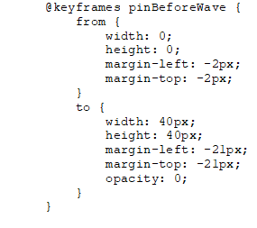

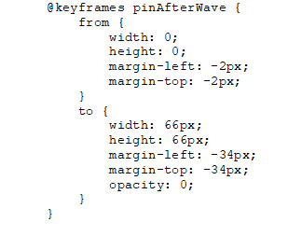

Дайте подробное описание правил @keyframes

Примените созданные анимации к псевдоэлементам. Для этого добавьте следующий код, разместив его следом под стилем для селектора 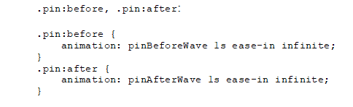

Сохраните изменения в таблице стилей и обновите страницу в браузере.

**2. Пауза анимации при наведении курсора**

Когда пользователь наводит курсор на элемент .pin, анимация псевдоэлементов должна становиться на паузу. Добавьте этот стиль под предыдущим:

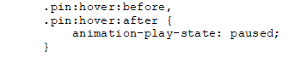

**3. Появление выноски**

При наведении курсора на отметку должно происходить еще одно действие, а именно появление выноски с информацией о концерте. В изначальном состоянии все выноски скрыты от глаз посетителя с помощью свойств visibility: hidden и opacity: 0.

Найдите в файле CSS селектор .pin .popover:before и добавьте следом за ним следующий стиль:

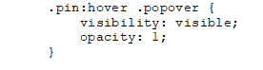

Если вы сейчас обновите страницу и наведете курсор на точку, то увидите, что выноска появляется, но делает это резко. Найдите селектор .pin .popover и добавьте к нему такую строку:

transition: all 0.2s ease-in-out;

Опишите действие этой строчки

Чтобы выноска исчезала с легкой задержкой, добавьте еще одно значение к свойству transition для селектора .pin .popover — 0.5s перед точкой с запятой:

transition: all 0.2s ease-in-out 0.5s;

Задержка появления выноски срабатывает в обоих направлениях — когда курсор наводится и когда отводится. Чтобы оставить задержку только для второго случая, допишите следующую строку к селектору .pin:hover .popover:

transition-delay: 0s;

Сохраните изменения и обновите страницу в браузере. Теперь всё работает правильно: выноска появляется плавно и без задержки, а исчезает так же плавно, но с задержкой в полсекунды.

Допишите следующий стиль к селектору .pin .popover:

transform: rotateY(90deg);

Опишите действие этой строки

При наведении курсора на точку города выноска должна возвращаться в свое нормальное положение. Для этого добавьте строку ниже к стилю для селектора .pin:hover .popover:

transform: rotateY(0deg);

Сохранитесь и обновите веб-страницу. Понаблюдайте теперь за поведением выносок: они появляются плавно и с эффектом разворота, напоминая карточки.

**4. Цвет кнопки в выноске**

Последний пункт плана — плавное изменение цвета кнопки в выноске при наведении курсора на нее. Для начала создадим стиль для кнопки в состоянии :hover. Найдите селектор .pin .popover .button и запишите под ним следующий код:

.pin .popover .button:hover {

background-color: #e10087;

}

Добавьте следующую строку к стилю селектора .pin .popover .button:

transition: all 0.2s ease-in-out;

Опишите действие этой строчки

Снова сохраните изменения и посмотрите результат.

1. **Составьте отчет по выполненной работе, который включает описание добавленного кода и скриншоты работы в браузере.**